Описание функциональных характеристик
ПО «Внутреннее программное обеспечение радиоретранслятора DR50 RU.ЦТРВ.600001-01»

Содержание
Аннотация 3
Выполнение программы 5
Задача: «Режим работы» 5
Задача: «Цифровая радиосвязь» 6
Задача: «Аналоговая радиосвязь» 6
Задача: «Организация радиосети» 6
Задача: «Работа с панелью индикации» 6
Задача: «Изменение настроек» 7
Задача: «Меню выбора окон настроек» 7
Задача: «Настройка списка каналов» 7
Задача: «Запись конфигурации» 9
Контакты 10

Аннотация
Настоящий документ содержит описание функциональных характеристик ПО «Внутреннее программное обеспечение радиоретранслятора DR50 RU.ЦТРВ.600001-01», в том числе описание ПО, информацию о назначении ПО, описание основных функциональных характеристик и возможностей ПО, а также задачи, реализуемые при помощи платформы.

Описание и назначение ПО
ПО «Внутреннее программное обеспечение радиоретранслятора DR50 RU.ЦТРВ.600001-01» – программа, предназначенная для осуществления однонаправленной ретрансляции радиосигнала при организации оперативной двусторонней двухчастотной симплексной радиосвязи в составе цифровых и аналоговых систем Аппаратно-программного комплекса технических средств обеспе́чения связи для взаимодействия различных служб и ведомств, а также при совместной работе со средствами радиосвязи, соответствующими Правилам применения базовых станций и ретрансляторов сетей подвижной радиосвязи.

ПО позволяет осуществлять:
- Ретрансляция сигнала: Осуществляет однонаправленное усиление и повторную передачу радиосигнала.
- Организация связи: Предназначены для создания оперативной двусторонней двухчастотной симплексной радиосвязи в системах «Радиокупол БСК».
- Поддержка стандартов: Работают в цифровом стандарте DMR (соответствует правилам ETSI-TS 102 361-1,2) и в аналоговых режимах.
- Совместимость: Обеспечивают взаимодействие между различными службами и ведомствами, а также совместимы с радиостанциями других производителей, поддерживающими стандарт DMR.
- Поддержка парка радиостанций: Совместимы с цифровыми (сетка 12.5 кГц) и аналоговыми (сетка 12.5/25.0 кГц) радиостанциями в диапазонах 136-174 МГц (VHF) и 430-470 МГц (UHF).
- Сетевая интеграция: Подключаются к другим компонентам системы (Радиошлюзы, Система управления) по IP-сети (Ethernet) с использованием стандартных протоколов (IP, UDP, TCP, HTTP) и аудиокодеков (G.711, GSM 6.10)

Вид изделия в составе которого работает Внутреннее программное обеспечение для ретрансляторов радиосигналов (рис.1).
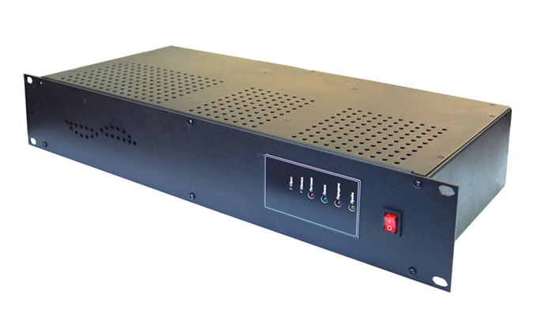
Рис.1

Выполнение программы

Задача: «Режим работы»
- Внутреннее программное обеспеченив в составе Радиоретрансляторов обеспечивают двухстороннюю двухчастотную симплексную радиосвязь на любом заранее запрограммированном канале в цифровом и аналоговом режимах.
- Система функционирует в дуплексном режиме, при котором передача осуществляется одновременно с радиоприемом.
- Режимы работы изделия задаются при конфигурировании с помощью встроенного программного обеспечения.
- Режимы работы по типу сигнала:
- Аналоговый;
- Цифровой.
- Радиоретранслятор определяет тип принимаемого сигнала (аналоговый или цифровой) и автоматически переключается в соответствующий режим. Режим по типу сигнала можно задать принудительно для каждого частотного канала, при этом ретранслятор будет игнорировать сигналы другого типа в канале.
- Режимы ретрансляции:
- Дежурный приём — передатчик выключен, радиоретранслятор работает только на приём;
- Ретрансляция — радиоретранслятор принимает и передаёт принятый сигнал на другой частоте. Ретрансляция в дуплексном режиме: передача ведётся одновременно с приёмом, на различных частотах.
- Режимы выходной мощности передатчика:
- Пониженная мощность;
- Номинальная мощность;
- Повышенная (экстремальная) мощность.

Задача: «Цифровая радиосвязь»
При цифровой радиосвязи радиоретрансляторы обеспечивают совместимость с абонентскими радиостанциями других производителей, работающих в цифровых стандартах радиосвязи DMR в объёме

Задача: «Аналоговая радиосвязь»
- При аналоговой радиосвязи с шагом сетки рабочих частот 25,0 кГц и 12,5 кГц радиоретрансляторы обеспечивают дуплексную открытую передачу речи с шумоподавлением по несущей частоте или субтональным частотам CTCSS.
- Изделия обеспечивают:
- выключение и включение шумоподавления;
- регулировку порога шумоподавления по несущей частоте;
- шумоподавление CTCSS.

Задача: «Организация радиосети»
Радиоретрансляторы могут ретранслировать по IP-сети принимаемый сигнал с поднесущей или цифровой сигнал соответствующего стандарта. Возможно объединить до десяти радиоретрансляторов одного исполнения в единую радиосеть, соединив их по IP-сети

Задача: «Работа с панелью индикации»
- Панель индикации на лицевой панели радиоретранслятора имеет четыре световых индикатора и две утопленные кнопки.
- Световые индикаторы:
- Питание — сигнализирует о включённом питании и исправной работе радиоретранслятора. При нормальной работе мерцает дважды в секунду;
- Линия — сигнализирует о наличии IP-соединения с удалённым устройством (другим радиоретранслятором, АПК СУРА, пультом удалённого управления по IP-сети, декодером голоса);
- Передача — сигнализирует о включении передатчика;
- Приём — индицирует режим приёма. Непрерывно горит при приёме аналогового сигнала. Мигает при приёме цифрового сигнала.
- Утопленные кнопки:
- Сброс — сброс настроек радиоретранслятора к базовым настройкам;
- Обновл. — аварийное восстановление прошивки.
Соединитель «ЛВС» имеет два светодиодных индикатора. Индикатор слева отвечает за режим передачи данных: потушен — сетевая активность 10 Мбит/с; горит жёлтым – сетевая активность 100 Мбит/с. Индикатор справа отвечает за активность IP-подключения: горит зелёным — присутствует IP-подключение; мигает зелёным — активность в IP-сети.

Задача: «Изменение настроек»
- Запустите ПО «DR-CONFIG» на ПК. Выберете модификацию радиоретранслятора в меню: Файл -> Радиостанция (рис.1).
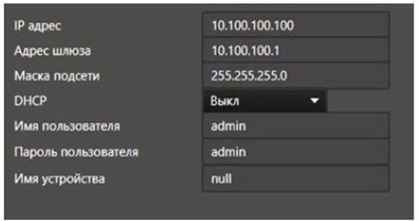
Рис.1
- Для доступа к устройству через ПО «DR-CONFIG» используйте учётные данные, установленные по умолчанию:
- Имя пользователя: admin
- Пароль: admin
- Запустите ПО «DR-CONFIG» на ПК. Выберете модификацию радиоретранслятора в меню: Файл -> Радиостанция .

Задача: «Меню выбора окон настроек»
В левой части ПО «DR-CONFIG» расположено меню выбора окон настроек:
- Настройка каналов;
- Общие настройки;
- Список узлов.

Задача: «Настройка списка каналов»
- Для открытия окна настроек каналов в левой части ПО выберите «Списки каналов» (рис.3).
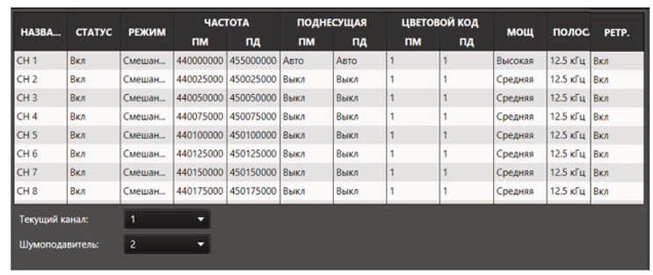
Рис.3
Поля каналов:
- Текущий канал — номер канала, на котором работает радиоретранслятор.
- Шумоподавитель — порог шумоподавления.
Значение: 0-9 (0 — шумоподавитель отключён)

Для открытия окна настроек канала, в левой части окна DR-CONFIG выбери
те имя канала, например, «СН 1»

Поля настройки каналов (рис.4):
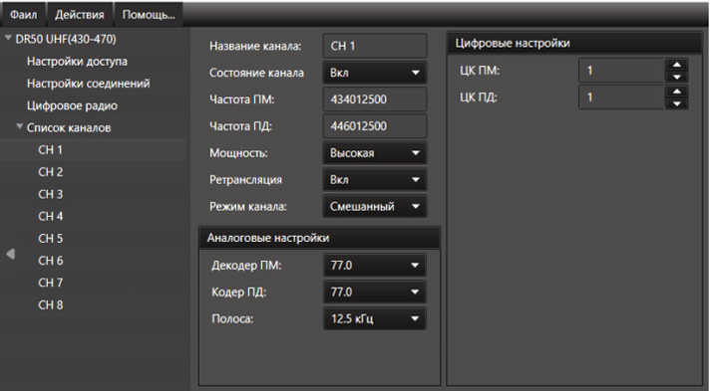
Рис.4
Поля окна настроек канала:
Название канала — цифробуквенное обозначение канала.
Состояние канала — включение и выключение канала.
Частота ПМ и Частота ПД — частоты приёма и передачи в Герцах. \
Мощность — выбор выходной мощности передатчика.

Доступны три варианта:
- «Низкая» — режим пониженной выходной мощности передатчика.
- «Средняя» — режим номинальной выходной мощности передатчика.
- «Высокая» — режим повышенной выходной мощности передатчика.

Ретрансляция —выбор режима ретрансляции.
Доступны три варианта:
- «Выкл» — ретрансляция выключена.
- «Вкл» — ретрансляция включена.
- «Авто» — ретрансляция включается при обрыве соединения с IP-сетью.24

Режим канала — выбор режима работы канала по типу сигнала.
Доступны три варианта:
- «Смешанный» — радиоретранслятор принимает и ретранслирует как цифровые, так и аналоговые сигналы. Тип сигнала определяется автоматически.
- «Аналоговый» — радиоретранслятор принимает и ретранслирует только аналоговые сигналы.
- «Цифровой» — радиоретранслятор принимает и ретранслирует только цифровые сигналы

Декодер ПМ и Кодер ПД — режим работы с субтональной сигнализаци ей CTCSS для приёма и передачи. В режиме «Авто» при приёме радио ретранслятор принимает сигнал с любым тоном (обязательно наличие тона). В режиме «Авто» при передаче радиоретранслятор передает обнаруженный при приёме тон в обратный канал без изменений. Если задать конкретный тон, радиоретранслятор будет принимать и передавать сигналы только с установленным тоном.

Полоса — выбор полосы частот канала.
Доступны два варианта:
- 12,5 кГц
- 25 кГц
ЦК ПМ и ЦК ПД — устанавливает цветовой код идентификации радиосистемы в цифровом режиме работы для приёма и передачи.

Задача: «Запись конфигурации»
- По окончании конфигурирования запишите конфигурацию во внутреннюю память радиоретранслятора.
- Для этого перейдите в меню: Действия -> Прочитать конфигурацию. В открывшемся окне нажмите программную кнопку «Старт». После успешной записи конфигурации появится сообщение «Операция выполнена».

Контакты
Для контактов с командой разработчиков просьба обращаться по следующим контактам:
Тел.: 8 (495) 782-44-33
E-mail: info@cnt-radio.ru

